OBJAWIENIA W LOURDES WE FRANCJI,
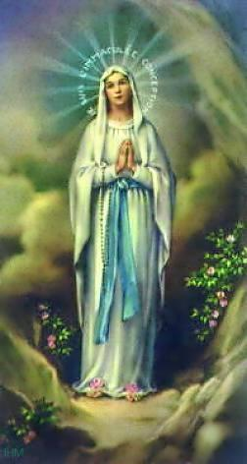
Orędzia i cuda Matki Boskiej

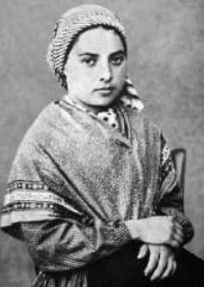
Bernadetta Soubirous podobnie jak większość posłańców Najświętszej Panienki była osobą prostą i niewykształconą, wychowała się w można rzec w nawet patologicznej rodzinie, gdzie warunki życia nie były najlepsze. Spośród siedmiorga jej rodzeństwa troje zmarło, rodzina żyła w skrajnej biedzie i również sama Bernadetta mając dziesięć lat zachorowała na cholerę, z której jednak całe szczęście wyzdrowiała, choć po tej chorobie pozostała jej na stałe nieuleczalna astma. Dziewczynka nie uczęszczała nawet do szkoły, znała jedynie podstawy wiary, nie umiała czytać, ani pisać, zwykle pomagała w domu i zajmowała się swoim młodszym rodzeństwem. I choć jej wiek sugerowałby co innego, wówczas jeszcze Bernadetta nie była nawet u Komunii Św. Te okoliczności jako jedne z licznych przemawiają za wiarygodnością objawień z Lourdes. Dziewczyna bowiem nie posiadała wiedzy, na podstawie której mogłaby wymyślić całą tę historię.

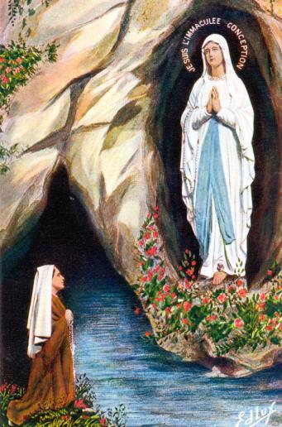
Tego dnia, tj. 11 lutego 1858 roku Bernadetta szła razem z dwiema koleżankami do lasu, po drewno na opał. Drogę przecinał im potok Gave, w którym woda płynęła lodowata. Koleżanki Bernadetty przeszły przez potok boso, więc i ona pochyliła się by zdjąć buty i również jak najszybciej pokonać zimną przeszkodę. Wtedy też poczuła silny, dziwny powiew wiatru, jednocześnie zaś usłyszała szum podobny do dźwięków nadchodzącej burzy. Obejrzała się za siebie, pierwszym razem jednak nic nie zobaczyła. Po chwili dźwięk powtórzył się i tym razem, kiedy się obróciła zauważyła drżący w dziwny sposób krzak dzikiej róży, który rósł tuż przy grocie massabelskiej. Z groty „wysunął się” obłok, który miał być już pierwszym dowodem Boskiej obecności, tuż zaś za obłokiem sunęła w powietrzu Piękna Pani. Tak powiedziała o niej Bernadetta, nie znając jej tożsamości.

Postać odziana była w białą szatę z białym welonem, a w pasie miała przewiązaną niebieską szarfę, a na butach widniały żółto - złote róże w kolorze niemal identycznym z kolorem różańca, który miała zawieszony na ramieniu. Panienka zatrzymała się przy krzaku róży i uśmiechnęła się do Bernadetty patrząc na nią ze spokojem. Dziewczynka nie wiedząc kim jest owa postać sięgnęła do kieszeni po różaniec i zaczęła go odmawiać. O tym spotkaniu opowiada ona w ten sposób:

„Kiedy Ją zobaczyłam, przetarłam oczy sądząc, że mi się przewidziało. Zaraz też włożyłam rękę do kieszonki i znalazłam swój różaniec. Chciałam przeżegnać się, ale nie mogłam unieść opadającej ręki. Dopiero kiedy Pani uczyniła znak krzyża, wtedy i ja drżącą ręką spróbowałam i udało się. Równocześnie zaczęłam odmawiać różaniec. Także Pani przesuwała ziarenka różańca, ale nie poruszała wargami. Kiedy skończyłam odmawianie, widzenie ustało natychmiast”.
Bernadetta zafascynowana tym wydarzeniem, ale i wciąż nie pewna tego co widziała postanowiła jeszcze kilka razy przyjść pod grotę by poobserwować, czy nie wydarzy się znów coś dziwnego. I wydarzyło się, nie raz, a w sumie osiemnaście razy. Tyle bowiem spotkań z Matką Boską miała dziewczynka. Zaczęły się one 11 lutego 1858 roku a zakończyły 16 lipca 1858 roku. Każde z nich zawierało istotne przesłanie. Już przy drugim wydarzeniu przed grotą towarzyszyli Bernadetcie wierni z miejscowej parafii, którzy po mszy świętej postanowili za nią udać się do tego niezwykłego miejsca. Tego dnia Maryja również ukazała się dziewczynce. Zgodnie z zaleceniami miejscowego księdza kiedy tylko postać pojawiła się Bernadetta poczęła pochla-pywać ja wodą święconą. Im więcej tej wody chlapała, tym postać wydawała się bardziej szczęśliwa. Zebrani parafianie będący świadkami wydarzenia, choć nie widzieli Maryi, widzieli w jakiej ekstazie znajdowała się dziewczynka. W tym stanie była jednocześnie tak ciężka (podobne zdarzenie ma miejsce w przypadku objawień w Garabandal), że młynarz z Savy obecny przy grocie nie był w stanie jej udźwignąć.

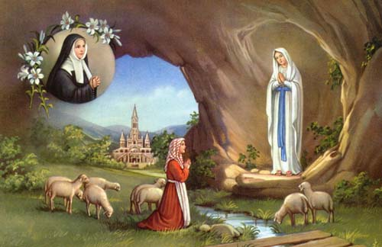

Podczas trzeciego spotkania Maryja po raz pierwszy przemówiła do dziewczynki. „Tego co mam do powiedzenia, nie potrzeba pisać. Czy możecie wyświadczyć mi łaskę i przychodzić tutaj przez 15 dni?”
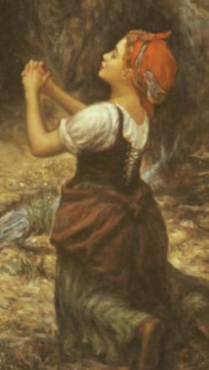
Te słowa z całą pewnością były skierowane do towarzyszących Bernadetcie podczas trzeciego objawienia Jeanne Marie Milhet i Antoinette Peyret, dwóch dam, które wzięły ze sobą pióro i kałamarz by spisać świadectwo o objawieniu. Nie były to jednak jedyne słowa, tego dnia dziewczynka usłyszała również niezwykle ważną dla siebie wiadomość: „Nie obiecuję Ci szczęścia na tym świecie lecz w innym”.

Tego dnia też Maryja nauczyła Bernadettę modlitwy, której treści nigdy nie było nikomu dane poznać, a którą to modlitwę Bernadetta powtarzała każdego dnia swojego życia, aż do śmierci.
19 i 20 lutego tej prostej dziewczynie w modlitwie różańcowej towarzyszy już więcej osób, a co najważniejsze jest z nią rodzina, matka, ciotka i kilka innych osób z wioski. W tych dniach też po raz pierwszy Bernadetta zabrała ze sobą do groty świecę, której płomień rozświetlał wizje. Od tego czasu też wędrowanie do groty ze świecą stało się nieodłącznym elementem pielgrzymki. W trakcie odmawiania modlitw razem z Maryją dziewczyna wpadała w stan ekstazy, kiedy to nie było z nią najmniejszego kontaktu, nie reagowała na żadne bodźce zewnętrze pogrążona w nadzwyczajnym uniesieniu.

Kolejne dni przynosiły coraz to większą liczbę pielgrzymów zmierzających do groty w celu upewnienia się czy objawienia są prawdą, część z tych osób wierzyła i udawała się tam już tylko po to, by wymodlić dla siebie łaski od Matki Boskiej. Dnia 21 lutego w niedzielę Wielkiego Postu przy objawieniu obecnych było około 100 osób. Od tego dnia też rozpoczęły się stałe kontakty Bernadetty z wikariuszem Lourdes ks. Pierre Jean Bertrand Pene. Dnia 22 lutego dziewczynka nie spotkała się z Maryją, gdyż zatrzymał ją miejscowy komisarz celem przesłuchania na okoliczność tych niejasnych dla władz wydarzeń. Kiedy więc udała się ona do groty późnym popołudniem niczego już nie zaobserwowała.
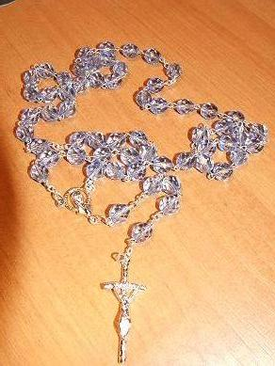
23 lutego Bernadetta poznaje treść trzech tajemniczych sekretów, o których nie wolno jej nikomu mówić, są to wiadomości przeznaczone dla niej samej i dla nikogo innego. Przed grotą zebrało się tego dnia już 150 osób, w tym przedstawiciele miejscowej inteligencji, środowisk lekarskich i liczni sceptycy, którzy uważają całą historię za oszustwo nastolatki. Jednak Jean Baptiste Estrade należący do miejscowej inteligencji już po tym jednym objawieniu oświadczył swoim znajomym: „Rzeczywiście ta dziewczyna ma przed sobą istotę nadprzyrodzoną”.

Dnia 24 lutego objawienia nabierają innego charakteru, kiedy Maryja prosi Bernadettę by ta na kolanach weszła do groty i ucałowała ziemię w ramach pokuty za grzeszników.
„Pokuta. Módlcie się do Boga o nawrócenie grzeszników.”
25 luty obfituje w nowe, ciekawe wydarzenia, które mają ogromne znaczenie dla przyszłości objawień. Najświętsza Panienka wskazuje dziewczynce miejsce w którym ma ona wykopać dołek do źródełka z wodą. Woda ta stała się dziś źródłem nadziei i pocieszenia dla chorych, cierpiących i grzeszników, jest symbolem zwycięstwa Boga i Jego Łaski dla ludzkości.
Wiele jest dowodów na cudowne uzdrowienia dzięki tajemniczemu źródełku, którego woda w zasadzie ma skład chemiczny zupełnie naturalny, nie różniący się niczym od zwykłej wody. Jak słusznie więc się wskazuje - to nie woda uzdrawia w tym miejscu ludzi, a ich wiara w tym miejscu jest jakby silniejsza i wiara ich leczy.

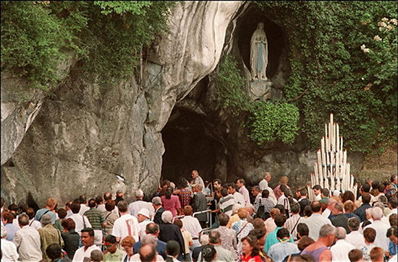

Kolejne dni to modlitwy w ekstazie, za nawrócenie grzeszników. Jednak 1 marca ma miejsce następne ważne wydarzenie, pierwsze cudowne uzdrowienie uznane przez Komisję Biskupią i opisywane jako tzw. „Przypadek Latapie”. Podczas objawienia w grocie prosta kobieta z wioski Lubajac niejaka C. Latapie obmyła swe dłonie w świętym źródełku. Od czasu wypadku nie mogła poruszać dłonią, a dwa palce miała skrzywione. Po obmyciu dłoni wodą ze źródła sprawność w ręce całkowicie wróciła i odzyskały one normalną elastyczność.
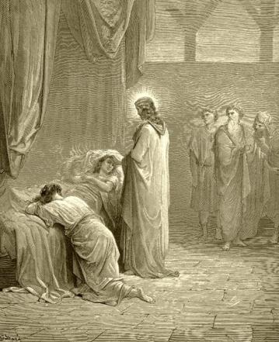
Od tej pory rzesze chorych zmierzały każdego dnia do groty w Massabielle by obmyć swe ciało w błogosławionej wodzie. Dziś w to miejsce zmierzają tysiące pielgrzymów by zaznać ukojenia, uzdrowienia dla duszy i ciała. W samym środku groty ustawiono ołtarz, zaś w głębi po lewej stronie widać wytryskujące ze skały źródełko. Z jednej strony groty zainstalowany został specjalny wodociąg, który doprowadza wodę ze źródła do kilkuset kranów. Z tych kranów pielgrzymi pobierają wodę do różnych rozmiarów buteleczek i tę wodę pija. Niektórzy nabierają wody do kilkunastolitrowych pojemników by zawieźć wodę swoim chorym bliskim lub przyjaciołom. Jeszcze inni czekają w kolejkach by móc obmyć swe ciała w łaźniach, które również znajdują się w pobliżu źródła. Jak widać siła wiary w boską moc jest w tym miejscu ogromna – i trzeba pamiętać, ze to właśnie ta siła wiary daje ludziom zdrowie, szczęście i radość życia.

W tym miejscu pozwolę sobie odbiec na chwilkę od samych objawień i skupić się, a zarazem przypomnieć Wam i sobie krótki fragment Pisma Świętego, w którym to spotykamy podobny motyw jeśli chodzi o uzdrowienie. W tym fragmencie sam Jezus daje nam wyjaśnienie jakim „cudem” dzieje się to, co obserwujemy:
„I oto niewiasta, która od dwunastu lat cierpiała wskutek upływu krwi, podeszła z tyłu i dotknęła frędzla Jego szaty wierzchniej, gdyż sobie mówiła: Jeśli tylko dotknę Jego szaty wierzchniej, wyzdrowieję. Jezus odwrócił się i zauważywszy ją rzekł: Odwagi córko, twoja wiara cię uzdrowiła. I od tejże godziny niewiasta owa była uzdrowiona” (Mt, 9; 20 - 22)

Ta historia daje nam najbardziej oczywiste i klarowne wyjaśnienie tego, co próbował nam podczas swojego nauczania przekazać Jezus Chrystus. Nasza wiara w Boga im silniejsza, tym większe „cuda” zdziałać potrafi. Stąd bierze się też siła modlitwy, kto modli się wierząc w moc samego Boga, nie pozwalając sobie na wątpliwości, ten uzyska Jego pomoc w każdej godzinie swego życia. Jezus bardzo wiele razy podkreśla rolę siły naszej wiary, kiedy mówi o swoich uczniach, że są słabej wiary, ale też kiedy przepowiada, że przyjdzie dzień, kiedy inni ludzie, będą dokonywać „cudów” większych niż On. Wszystko jednak przed nami, bowiem nim to się wydarzy czeka nas prawdziwy sprawdzian z wiary – sprawdzian na śmierć i życie, a może i … zmartwychwstanie.

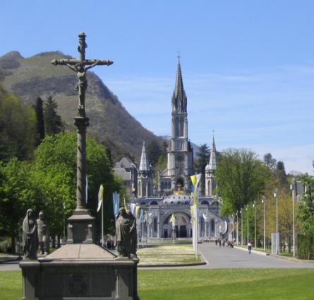
A teraz po tej krótkiej dygresji wróćmy do Lourdes i dalszych wydarzeń, które miały miejsce podczas kolejnych objawień.
„Powiedzcie księżom, by wzniesiono tu kaplicę”
To słowa przekazane podczas trzynastego objawienia. To przesłanie zostało przez Bernadettę odsłonięte przed proboszczem miejscowej parafii, który w tej sytuacji znajduje się w niełatwym położeniu, gdyż biskupstwo nie życzyło sobie nagłaśniania sprawy, zabroniło procesji, które każdego dnia coraz liczniejsze zmierzały pod grotę. Jednak wysłuchał on dziewczyny i nakazał jej, by przy kolejnym spotkaniu z Panią zapytała Ją o tożsamość. Bernadetta posłuchała proboszcza, jednak Panienka spoglądała tylko na nią z uśmiechem i nie odpowiedziała na zadane pytanie. Proboszcz był niepocieszony, postawił więc warunek, oświadczył, iż w miejscu objawień powstanie ogromna kaplica pod warunkiem, że postać wyjawi swe imię i spowoduje, że zakwitnie krzak dzikiej róży, rosnący koło groty.

Kolejne dni nie przynoszą żadnych nowych wiadomości, zupełnie jakby na przekór żądaniom proboszcza Maryja wystawia wszystkich na próbę cierpliwości, której wielu nie zdaje uznając, że koniec objawień jest potwierdzeniem oszustwa. Jednak Bernadette nie przestała przychodzić pod grotę i szesnaste objawienie ma miejsce w Wielki Czwartek 25 marca. A jego przesłanie brzmi: „Jestem Niepokalane Poczęcie”

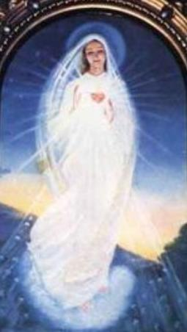
W tych oto słowach Maryja wyjawia swoją tożsamość dając ludziom dowód na boski charakter nadprzyrodzonych zjawisk. Co ciekawe dziewczynka usłyszawszy te słowa, wypowiedziane nota bene w lokalnym dialekcie, nie zrozumiała co one oznaczają. Wówczas używało się potocznie określenia „bez grzechu poczęta”, a „niepokalane poczęcie” jako określenie było Bernadetcie zupełnie obce. Dla proboszcza był to kolejny dowód na autentyczność objawień.

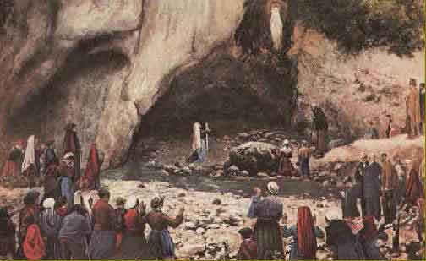

Objawienie siedemnaste – przedostatnie miało miejsce 7 kwietnia, wtedy też miał miejsce tzw. „cud świecy”. Bernadetta weszła do groty na kolanach i trzymając w ręku świecę modliła się około godziny, w stanie ekstazy, podczas modlitwy jej dłoń jakby kierowana inną siłą znalazła się nad samym płomieniem świecy i tak pozostawała przez jakieś 15 minut. Po wyjściu ze stanu ekstazy na dłoni dziewczyny nie było najmniejszego śladu poparzenia, świadkiem tego zdarzenia był pewien sceptycznie nastawiony do sprawy lekarz, który obserwując to zjawisko nie mógł uwierzyć własnym oczom. Wówczas stwierdził, że zjawisko musiało mieć charakter nadprzyrodzony.
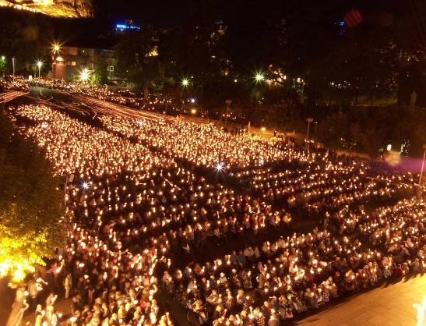
Pora na ostatnie - osiemnaste objawienie. Był 16 lipca 1858, dzień w którym obchodzone jest święto Matki Boskiej z Góry Karmel (odsyłam do Jana od Krzyża i objawień z Garabandal). Tego dnia wejście do groty zostało zabarykadowane przez władze, nikt z rządzących nie życzył sobie dalszego zamieszania związanego z objawieniami. Bernadetta jednak czując ogromną potrzebę pójścia do groty udała się tam i przy-klęknęła w tłumie przed baryka-dami, gdzie zaczęła jak zawsze odmawiać różaniec. O tym spotkaniu mówi tymi słowy:
„Nie widziałam ani bariery, ani rzeki. Wydawało mi się, że jestem w grocie, nie dalej niż poprzednio. Widziałam tylko Świętą Dziewicę”.
Tego dnia Bernadetta usłyszała od Maryi, by prosić Boga o nawrócenie grzeszników.

Zatem prośby Maryi skupiają się wokół najczęściej spotykanych, tj. pokuta, modlitwa o nawrócenie, miłosierdzie, kaplica, wiara i zawsze podkreślane - odmawianie różańca - jedynego najpewniejszego wedle jej słów ratunku dla ludzkości. Maryja podczas objawień w Lourdes pokazała nam swoje miłosierdzie, swoją wielką, dobrotliwą Matczyną Miłość. Jej uśmiech kierowany do Bernadetty był uśmiechem dla całej ludzkości, jej spojrzenie było przepełnione Matczyną troską. Ona pokazuje nam jak bardzo nas kocha, jak się o nas troszczy, jak wiele jest w stanie dla nas poświęcić. Jednocześnie by zapewnić nam samym ratunek wymaga tak niewiele. Nie wymaga wielkich wyrzeczeń, a jedynie stałej modlitwy, która dać ma nam siłę w walce z tym co złe.
O Lourdes napisano co najmniej kilka naprawdę ciekawych pozycji książkowych, zatem zainteresowanym polecam zapoznanie się z tą literaturą. Choć w gruncie rzeczy, kiedy przeanalizujecie więcej przykładów objawień, ich charakter i przesłania, kiedy zastanowicie się nad swoim życiem i życiem całej ludzkości, nad losami naszej planety, myślę, że będziecie mieli możliwość wypracowania właściwego oglądu na wszystkie te wydarzenia. Pamiętajmy, że nic nie dzieje się bez przyczyny, a to co się dzieje ma zapewne jakiś cel. Jaki cel zatem mogą mieć objawienia Matki Boskiej? Zastanówcie się sami. Po co daje nam ona deskę ratunkową, która utrzyma nas na powierzchni? Po co wskazuje tę jedną prostą drogę, drogę przez modlitwę? Maryja wie, że nasza wiara została osłabiona przez tysiące lat, dlatego, jak Jezus niewiernemu Tomaszowi, tak Ona nam daje dowody na boskość życia i istnienia.
Nie zapominajmy o modlitwie. W końcu dowiedzieliśmy się, że WIARA czyni „CUDA”.

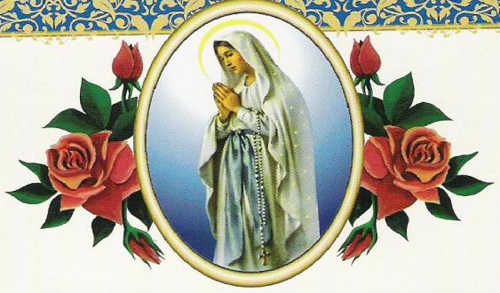
Litania do Matki Bożej z Lourdes

Kyrie, elejson, Chryste, elejson.
Kyrie, elejson.
Chryste usłysz nas.
Chryste wysłuchaj nas.
Ojcze z nieba Boże, zmiłuj się nad nami,
Synu Odkupicielu świata, Boże, zmiłuj się nad nami,
Duchu Święty, Boże, zmiłuj się nad nami,
Święta Trójco, jedyny Boże, zmiłuj się nad nami.

Najświętsza Panno w Lourdes objawiona, módl się za nami,
Najświętsza Panno pokutę zalecająca, módl się za nami,
Najświętsza Panno uzdrawiające źródło wskazująca, módl się za nami,
Najświętsza Panno potwierdzająca swe Niepokalane Poczęcie, módl się za nami,
Niepokalana Córo Boga Ojca, módl się za nami,
Niepokalana Matko Syna Bożego, módl się za nami,
Niepokalana Oblubienico Ducha Świętego, módl się za nami,
Niepokalana Świątynio Trójcy Przenajświętszej, módl się za nami,
Niepokalane Odzwierciedlenie Mądrości Bożej, módl się za nami,
Niepokalana Jutrzenko Sprawiedliwości, módl się za nami,
Niepokalana Arko Przymierza, módl się za nami,
Niepokalana Dziewico krusząca głowę węża piekielnego, módl się za nami,
Niepokalana Królowo Nieba i Ziemi, módl się za nami
Niepokalana Skarbnico Łask Boskich, módl się za nami,
Niepokalana Drogo do Jezusa wiodąca, módl się za nami,
Niepokalana Dziewico wolna od grzechu pierworodnego, módl się za nami,
Niepokalana Bramo Niebios, módl się za nami,
Niepokalana Gwiazdo Morza, módl się za nami,
Niepokalana Matko Kościoła Świętego, módl się za nami,
Niepokalane Źródło wszelkich doskonałości, módl się za nami,
Niepokalana Przyczyno naszej radości , módl się za nami,
Niepokalany Wzorze Wiary, módl się za nami,
Niepokalane Źródło Bożej Miłości, módl się za nami,
Niepokalany Znaku naszego Zbawienia, módl się za nami,
Niepokalane Światło Aniołów, módl się za nami,
Niepokalana Nauczycielko Apostołów, módl się za nami,
Niepokalana Chwało Proroków, módl się za nami,
Niepokalana Potęgo Męczenników, módl się za nami,
Niepokalana Opiekunko Wyznawców, módl się za nami,
Niepokalana Wzorze Dziewiczej Czystości, módl się za nami,
Niepokalana Radości ufających Tobie, módl się za nami,
Niepokalana Obrono grzeszników, módl się za nami,
Niepokalana Pogromicielko wszelkiego zła, módl się za nami,

Baranku Boży, który gładzisz grzechy świata, przepuść nam Panie.
Baranku Boży, który gładzisz grzechy świata, wysłuchaj nas Panie.
Baranku Boży, który gładzisz grzechy świata, zmiłuj się nad nami.

O Maryjo bez grzechu poczęta, módl się za nami, którzy się do Ciebie uciekamy.

Matko Najświętsza słynąca w Lourdes wielkimi łaskami, przez dobroć jakiej
dajesz tyle dowodów w tym wybranym miejscu, błagamy Cię pokornie, uproś nam
wszystkie cnoty, aby nas uświęcały oraz wyjednaj nam zupełnie zdrowie duszy i ciała
i dopomóż, abyśmy go użyli na chwałę Boga, dla dobra bliźnich i zbawienia duszy. Amen.

LINK! DO BERNADETTA SOUBIROUS Z LOURDES (VIDEO)

